**济南兴学信息技术有限公司西安分公司考试系统安装说明书**

一 数据库准备阶段

1、在mysql数据库中新建database库test_system

2、将test项目根目录下找到test_system.sql文件，导入到test_system库中

二 将test项目导入到eclipse中

1、本项目为maven项目，导入时需注意；

2、将本项目部署到tomcat服务器上。

3、运行tomcat服务器，启动项目

三 使用流程

1、在浏览器上输入地址http://localhost:9090/test进入主页面，如下图

（注：localhost为服务器地址，9090为tomcat服务器端口号，可根据自己服务器配置修改主页地址）

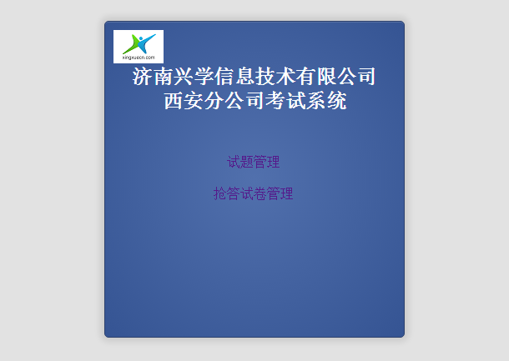

2 本系统现阶段有两个模块，试题管理模块和抢答试题管理模块

（1）进入到试题管理模块中，我们会看到一个datagrid表格，在表格上有工具条，工具条显示课程进度的下拉列表框，我们选择不同的选项在表格中会出现相对应的试题题目。接下来依次是新增按钮，删除按钮，编辑按钮和返回主页面按钮。在表格中单行显示了试题的主干信息，如果想查看该试题更多的内容则需点击查看更多按钮。

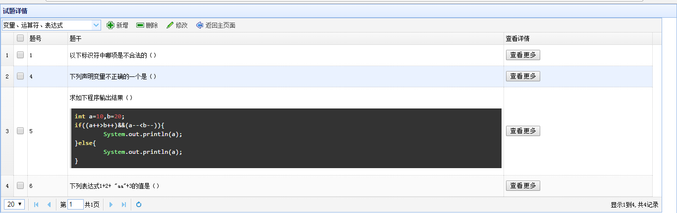

点击添加按钮，我们会看到如下图所示的界面

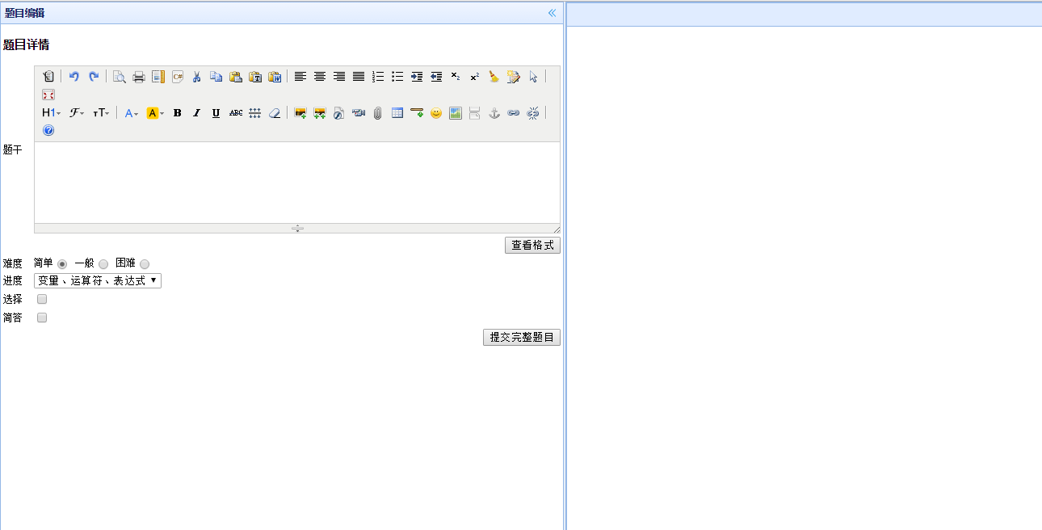

在录入试题信息时，如果我们需要添加java代码，只需点击题干文本域中的c#按钮，接下来选择java即可，点击查看格式按钮则可以查看当前文本域内样式，待满意时进行下一步操作。

进度下拉列表需要我们为要添加的试题选择一个课程进度，一边后续分类查找

当我们的题目类型为选择题是，需要勾选选择复选框，如果为简答题则需要勾选简答复选框。（也可将试题同时作为选择与简答）选择的选项需要自己填写选项A、B、C、D...答案需要自己填写。示例如下图

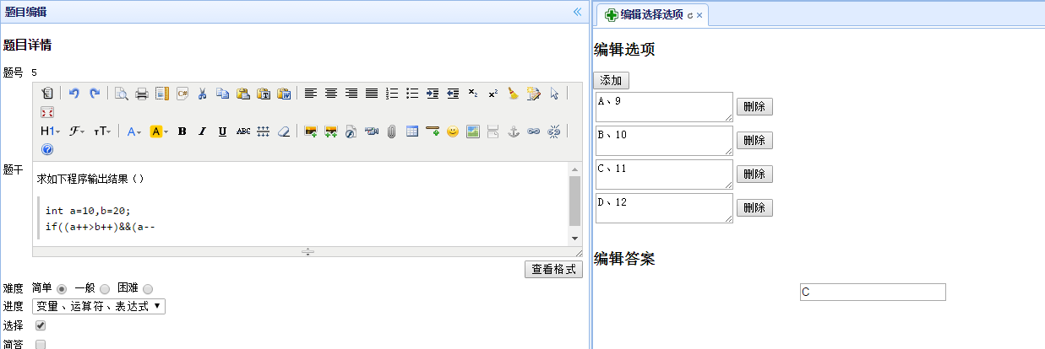

（2）进入到试卷管理模块，如下图所示

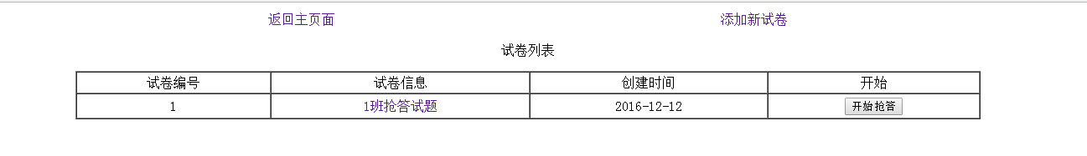

此页面按钮分别为返回主页面、添加新试卷和开始抢答按钮，还有当点击试卷名时进入到试卷详情页，可以对试卷进行修改。（注：试卷名不可更改）

当点击添加新试卷按钮时进入添加新试卷页面，需填入试卷信息，试卷信息名唯一，此处应用了ajax异步验证所试卷名是否已经存在。之后选中需要添加到新试卷页面的左边试题试题点击添加至右侧按钮，题目选好后可拖动试题行对试题进行排序，勾选可做抢答按钮可将试题作为抢答题出现在本试卷中，点击提交按钮提交